Cahier des Charges

Appel à candidatures
Accompagnement ARACT – Intégration et maintien en emploi des seniors en ESSMS

Direction de l’Attractivité des Métiers et de la Transformation du Numérique
[ 08 fév 24 ]
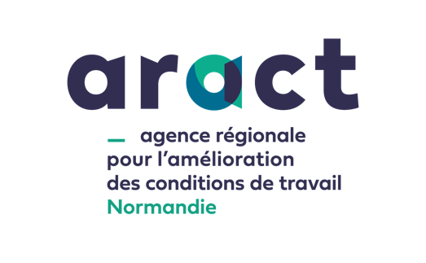
Intégration et Maintien en emploi des séniors en ESSMS – Cahier des charges

L'ARS souhaite accompagner les établissements de santé du champ social et médico-social ayant pour objectif d'améliorer l'emploi et le maintien en emploi des seniors en établissement.

Les salariés seniors représentent une ressource précieuse pour les établissements, cependant, il existe un paradoxe : ce public est souvent oublié lors des phases de recrutement, et fréquemment délaissé dans les dispositifs de développement de compétences.

Par ailleurs, les conditions de travail difficiles en établissement médico-social ou social peuvent créer un environnement surexposant des salariés ayant une santé potentiellement fragilisée au risque d’accidents du travail ou à l’apparition ou l’aggravation de maladies professionnelles. L’absence de perspective rassurante et l’épuisement professionnel peuvent générer des départs anticipés. Un turn-over élevé peut être constaté, particulièrement dans les EHPAD privés avec une moyenne d’ancienneté de 5 ans contre 11 ans dans le secteur public. La dépendance des personnes âgées admises en établissement est de plus en plus lourde, ce qui affecte les conditions de travail de métiers de plus en plus difficiles physiquement.

C’est pourquoi l’ARS a souhaité proposer aux établissements sociaux et médico sociaux de la région Normandie de bénéficier gratuitement d’un accompagnement de la part de l’ARACT Normandie

- Programme de l’accompagnement

Les objectifs clés de l’accompagnement des établissements sont les suivants :
• Faciliter le recrutement, l’intégration des salariés seniors.
• Prévenir la désinsertion professionnelle.
• Promouvoir la santé au travail tout au long de la vie professionnelle.
• Renforcer le dialogue social sur le sujet des conditions de travail des seniors.
• Adapter les pratiques RH aux besoins des salariés seniors.
• Capitaliser sur l'expérience et les compétences des salariés seniors.
• Améliorer l'image de l'établissement en tant qu'employeur responsable.
• Assurer la conformité aux exigences légales en matière de non-discrimination liée à l'âge et de
santé au travail.

Cet accompagnement permettra une approche systémique du sujet de l’emploi des seniors au sein de l’établissement et favorisera une prise de conscience des enjeux et des actions à mettre en œuvre, que ce soit dans une perspective de recrutement de demandeurs d’emploi seniors, mais également pour le maintien en emploi des seniors. L’objectif est d’expérimenter une démarche de maintien en l’emploi des séniors à travers l’accompagnement de 5 établissements pilotes, représentant 5 sites géographiques en 2024 et de répéter la même démarche en 2025 :
- Calvados (14)
- Eure (27)
- Manche (50)
- Orne (61)
- Seine-Maritime (76)

Les instances mobilisées au cours de l’action :

- Une cellule de coordination (CC) sera composée d’un représentant de chaque établissement participant, de l’ARACT Normandie, de l’ARS. Elle aura pour objectif de veiller au bon déroulement de la démarche, à la consolidation d’un plan d’actions global.

- Un Groupe de Travail inter-établissements (GTIE) composé d’un binôme paritaire (Représentant de la Direction / IRP pour chaque établissement) qui se réunira 3 fois sur la durée du projet.

- Un Comité de Pilotage (COPIL intra) interne à chaque établissement composé de représentants de la Direction, RH, Encadrement intermédiaire, IRP.

- Un Groupe de Travail (GT) interne à chaque établissement composé de salariés, agents d’un service, qui procédera à l’analyse du travail réel dans le cadre d’un espace de discussion sur le travail et ses conditions de réalisation (outil SAFARI PHOTO fourni par l’ARACT).

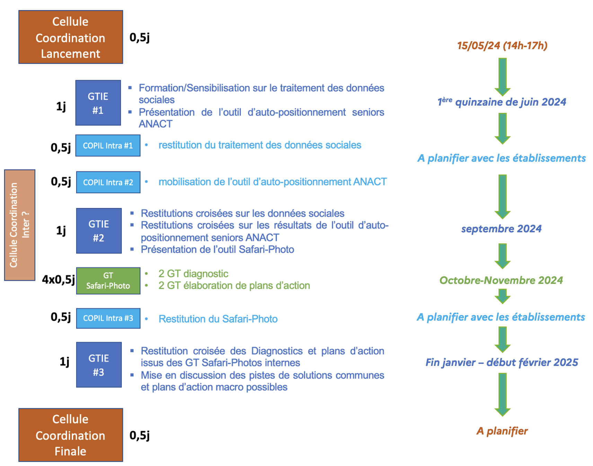

Les intervenants de l’Aract :
• Eric Peltier, Chargé de mission
• Αννε Ανδριευ, Chargée de mission

Financement : ARS NORMANDIE

Lieux : Les accompagnements inter-établissements auront lieu dans 3 des 5 établissements pilotes représentant 5 sites géographiques différents (Calvados, Eure, Manche, Orne, Seine-Maritime).

L’accompagnement se déroulera de mai 2024 à février 2025.

- Process de sélection des établissements : Appel à Candidatures

Cet appel à candidature a pour but de sélectionner un groupe d'établissements du social, et du médico-social qui souhaitent collaborer dans le cadre de l'action collective. Les établissements participants s'engageront à travailler ensemble pour développer et mettre en œuvre des initiatives visant à répondre aux enjeux liés aux salariés seniors, tels que le recrutement des séniors, la gestion des absences prolongées pour raisons de santé, la reconversion professionnelle, etc.

- Critères de Sélection :

Sont concernés par cet appel à projets les établissements et services médico-sociaux (ESMS) sous compétence exclusive ou conjointe ARS, géographiquement localisés en région Normandie.

Les établissements participants seront sélectionnés sur la base des critères suivants (qui devront être développés dans un courrier fourni à l’appui du dossier de candidature) :

- Engagement à soutenir et à promouvoir le maintien en emploi des salariés seniors.
- Compréhension des enjeux spécifiques liés aux salariés seniors dans le secteur social et médico-social.
- Capacité à collaborer efficacement avec les autres établissements du groupe.
- Engagement à participer activement aux initiatives de l'action collective.
- Investissement d’un binôme paritaire sur toute la durée de l’accompagnement.

- Processus de Sélection :

Le Comité de Sélection de cet AMI sera composé de représentants de l'Agence Régionale de Santé et de l'ARACT Normandie (Agence Régionale pour l'Amélioration des Conditions de Travail). Les établissements qui souhaitent participer sont invités à soumettre leur candidature en fournissant les informations requises ci-dessous. Les établissements candidats pourront être auditionnés à l’occasion d’un échange en présentiel ou en visioconférence.

- Modalités de candidature :

Les établissements devront fournir un dossier de candidature par mail à l’adresse ars-normandie-attractivite-metiers@ars.sante.fr comportant les éléments suivants :
- Fiche d’identification de l’établissement (PJ).
- Courrier décrivant les éléments de motivation de la démarche et répondant aux critères de sélection énoncés au paragraphe 2.A.
- Avis ou courrier favorable du CSE s’engageant à participer au comité de pilotage interne à l’établissement.

- Communication et fourniture d’un livrable

Un bilan sera à prévoir à la fin de l’année 2024 pour réaliser une première capitalisation de la démarche et ajuster si nécessaire pour l’année 2025. Un bilan final à la fin de l’année 2025 produit par l’ARACT permettra de produire un livrable diffusable le plus largement possible. Ce livrable portera sur des éléments de méthode et d’outillage et sur les enseignements issus des 10 expérimentations en termes de diagnostics et de plans d’actions avec une focale possible sur les actions spécifiques selon les types d’établissements accompagnés et sur les actions transversales.

Dans ce cadre, les établissements pourront ainsi être amenés à produire une évaluation quantitative et qualitative des résultats des actions déployées. Les établissements s’engagent en outre à transmettre toute pièce justificative et tout autre document dont la production serait jugée utile.

Obligations de communication :

Les établissements accompagnés qui souhaiteront communiquer sur le dispositif s’engagent à valoriser le financement de l’ARS Normandie et l’accompagnement de l’ARACT dans toutes leurs actions de communication (affiches, plaquettes, communiqué et dossier de presse, articles, réseaux sociaux, signalétique…) sur le dispositif.

A ce titre, ils doivent :
- faire apparaître sur tous leurs supports de communication la mention explicite suivante : avec le soutien de l’ARS Normandie, dans le cadre de l’appel à candidature « Intégration et maintien en emploi des seniors en ESMS » - accompagnement par l’ARACT Normandie.

- faire apparaître sur tous leurs supports de communication le logo de l’ARS Normandie (les supports seront adressés au service communication de l’ARS Normandie : ars-normandie- communication@ars.sante.fr) ainsi que celui de l’ARACT Normandie.

ARS Normandie

Esplanade Claude Monet
2 place Jean Nouzille
CS 55035
14050 Caen Cedex 4
www.normandie.ars.sante.fr

